Газета
« Моя семья» выпуск № 4
Герб нашей дружной семьи в детском саду 

Составила: воспитатель Галафеева Наталья Леонидовна

Закон об образовании. Статья 18. Дошкольное образование

Статья 18. Дошкольное образование
[Закон "Об образовании"] [Глава II] [Статья 18]
1. Родители являются первыми педагогами. Они обязаны заложить основы физического, нравственного и интеллектуального развития личности ребенка в раннем детском возрасте.
2. Утратил силу.
3. Для воспитания детей дошкольного возраста, охраны и укрепления их физического и психического здоровья, развития индивидуальных способностей и необходимой коррекции нарушений развития этих детей в помощь семье действует сеть дошкольных образовательных учреждений.
4. Отношения между дошкольным образовательным учреждением и родителями (законными представителями) регулируются договором между ними, который не может ограничивать установленные законом права сторон.
5. Органы местного самоуправления организуют и координируют методическую, диагностическую и консультативную помощь семьям, воспитывающим детей дошкольного возраста на дому.

Семья –
это первый коллектив ребенка, естественная среда его обитания, со всем многообразием отношений между ее членами, богатством и непосредственностью чувств, обилием форм их проявления – всем тем, что создает благоприятную среду для эмоционального и нравственного формирования личности.
Ребенок подрастает и поступает в детский сад. Теперь в его окружении появляются новые люди – взрослые и дети. И от того, как встретят ребенка взрослые, новые для него люди, от их стараний и усилий зависит эмоциональный комфорт и защищенность малыша, его своевременное развитие, умение общаться со сверстниками и взрослыми. Как бы ни были хороши педагогические методики образовательного учреждения, решающим фактором становления личности является семья. Ценностные установки и атмосфера семьи, ее традиции, культура взаимоотношений становятся почвой для созревания личности и основой ее жизненных ориентиров. А родители должны стать активными и равноправными участниками воспитательно-образовательного процесса.
Родители зачастую испытывают определенные трудности в том, что не могут найти достаточно свободного времени для занятий с детьми дома, бывают не уверены в своих возможностях. Мы часто сталкиваемся с позицией самоустранения многих родителей от решения вопросов воспитания детей. Определенная часть родителей, занятая повседневными житейскими заботами, воспринимает дошкольный период как время, не требующее от них особых воспитательных усилий, и такие родители перекладывают дело воспитание на дошкольное образовательное учреждение, а дома передоверяют ребенка телевизору, игрушкам-монстрам, компьютеру. Рассуждая при этом таким образом: «Чем бы дитя ни тешилось, лишь бы было занято».
С другой стороны сами сотрудники дошкольных учреждений берут на себя все заботы о воспитании и обучении детей, забывая, что и родители должны проявлять заинтересованность в общении с педагогическим коллективом учреждения.
Вовлечение родителей в сферу педагогической деятельности, их заинтересованное участие в воспитательно-образовательном процессе совершенно необходимо для их собственного ребенка.

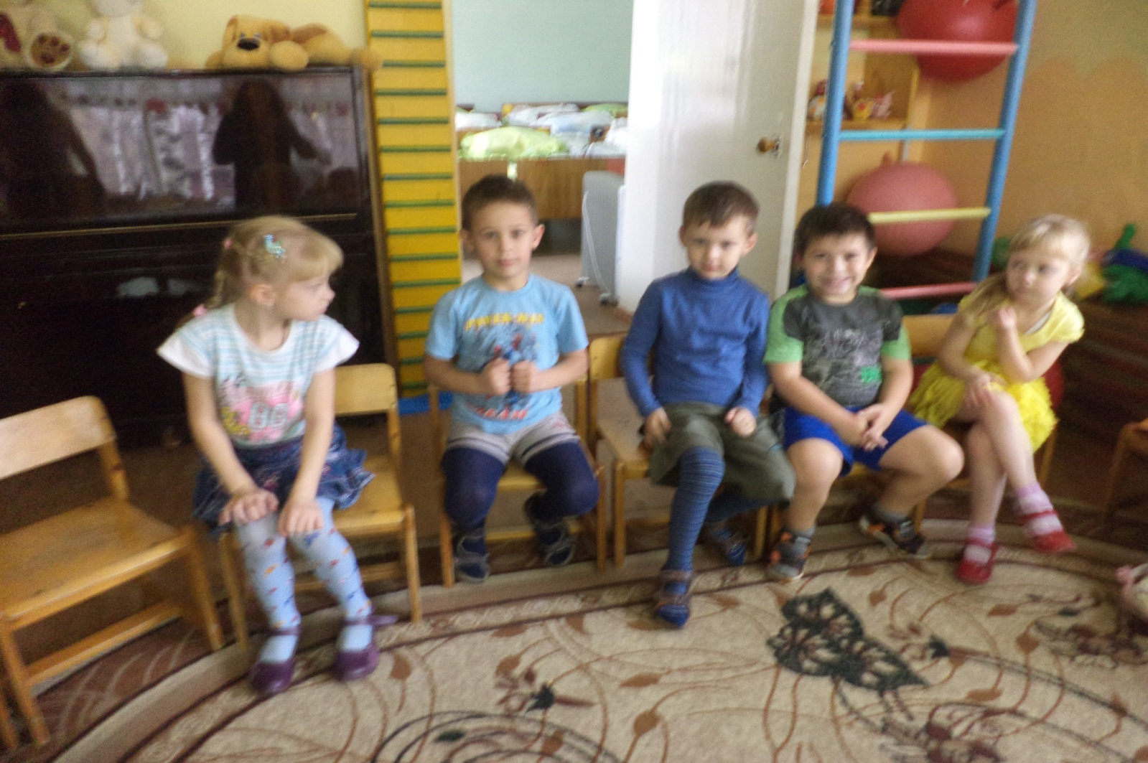
«Мы ждём друг друга!»
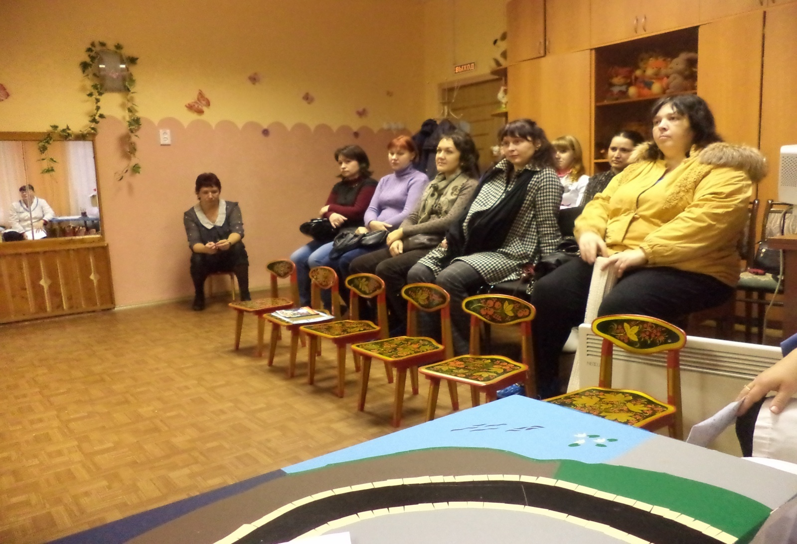

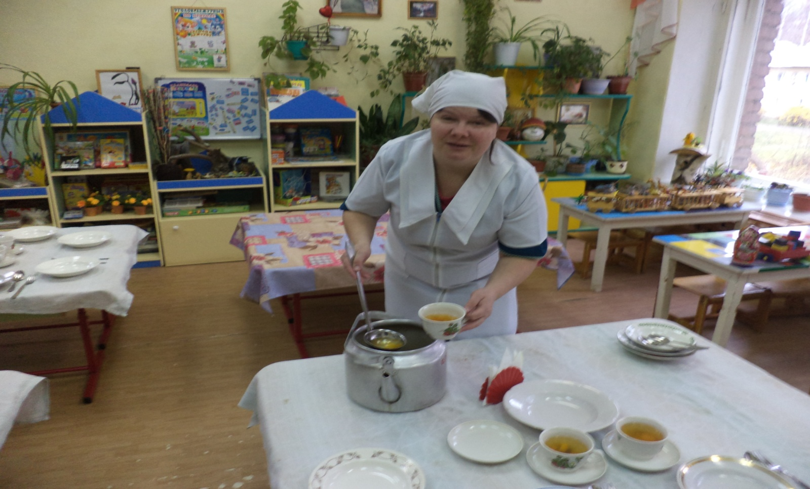
«Мы дружно живём !»
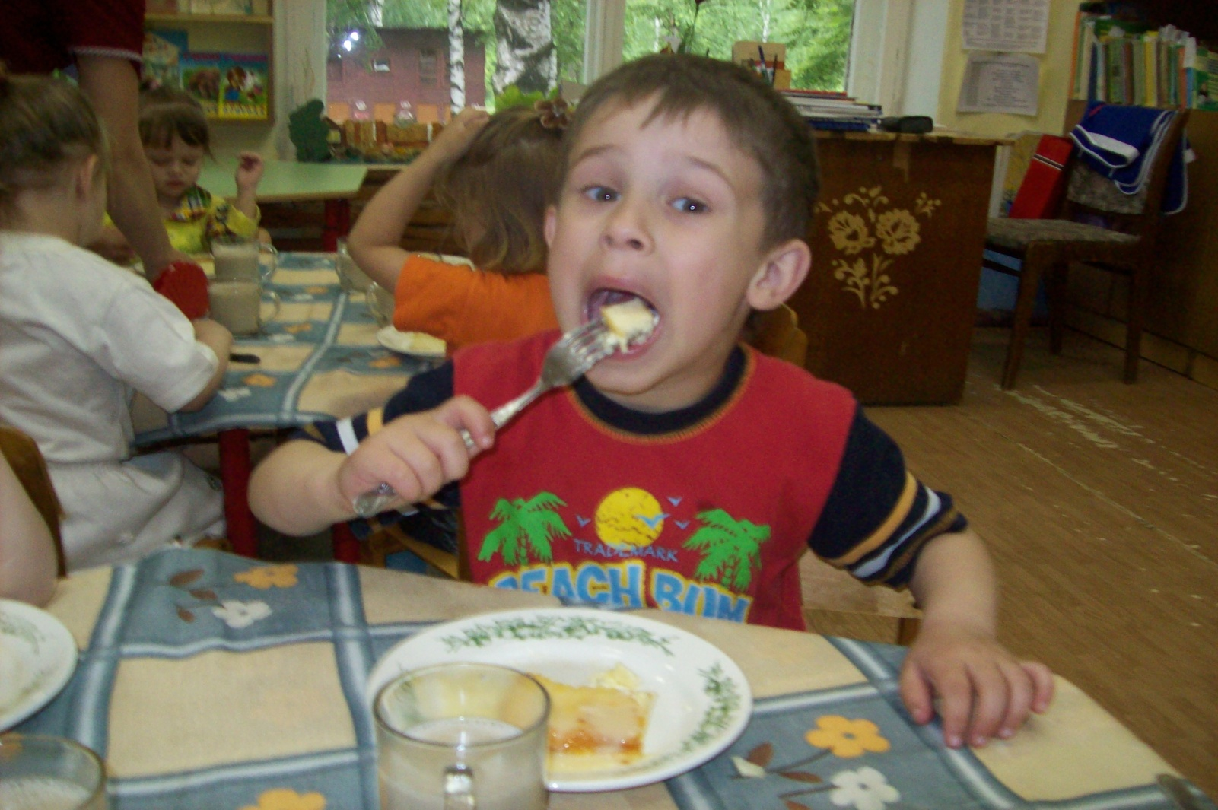
Газета
« Моясемья» выпуск№7
Герб нашей дружной семьи в детском саду

Составила: воспитатель Галафеева Наталья Леонидовна

«Воспитание у детей старшего дошкольного возраста положительного отношения к труду»

Воспитание интереса к труду и желание трудиться начинается в младшем дошкольном возрасте. Однако дети этой возрастной ступени еще малы, чтобы их отношение к делу, людям было достаточно ясным и стойким.
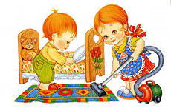

У детей же 5-6 лет уже возможно и необходимо воспитывать осознанное положительное отношение к труду. Это составит фундамент их нравственного развития, основу для дальнейшего активного участия в жизни и труде взрослых. Поэтому детскому саду совместно с родителями необходимо уделять достаточно времени вопросу воспитания у детей положительного отношения к труду.

Для того чтобы родители были осведомлены трудовой деятельностью ребенка в уголке для родителей в детском саду мы поместили информацию о перечне содержания труда ребенка дома и методы руководства им.

Что может делать дома ребенок 5-6 лет?
- Чистить пальто, обувь.
- Стирать носовые платки, ленты, носки.
- Накрывать стол для еды, убирать посуду.
- Мыть и убирать игрушки.
- Протирать мебель.
- Убирать свою постель (с помощью взрослого).
- Подметать пол.
- Поливать комнатные растения.
- Кормить рыб и ухаживать за комнатными растениями.
- Подклеивать книги, коробки для настольных материалов.
- Помогать взрослым в работе по дому.

Как руководить трудовой деятельностью ребенка.
Взрослый:
Определяет для ребенка цель труда и мотивирует ее.
Показывает и объясняет приемы трудовой деятельности, дает советы, выдвигает требования к технике, качеству выполнения, темпу работы.
Подключает ребенка к своему труду, подает пример добросовестного отношения к делу, помогает советом, вопросом, оказывает практическую помощь в случае затруднения.4. Оценивает поведение ребенка, его трудовые умения, усилия с точки зрения качества выполненной работы, напоминает о цели, направленности труда.
Читает ребенку художественные произведения о труде взрослых, организует наблюдение за трудовой деятельностью в ближайшем окружении, рассматривает картины, отражающие труд людей, беседует с ребенком (все это важно для формирования представлений об общественной значимости труда человека, воспитания уважения к нему.)

Про ленивого Федота

« Нам сказал недавно кто-то про ленивого Федота.
Целый день он в гамаке с зонтиком в руке.
В огород зовут Федота, говорит он: – Неохота...
Говорит: – Пойду потом, и зевает под зонтом.
У него одна работа – Он с утра скорей в гамак.
Мы узнали про Федота и решили так:
Подлетим к нему вдвоем и лентяя заклюем.
День летим, летим второй, видим –
Лагерь под горой. Звенья заняты прополкой,
А один мальчишка с челкой тащит воду в огород.
Все кричат: – Сюда, Федот! Это тот или не тот?
Как за ним ни наблюдай, он не лодырь, не лентяй!
Улыбается Федот: – Это я, но я не ТОТ!»


Непременное условие положительного отношения к труду - его посильность. Как перегрузка, так и недогрузка формирует в равной степени отрицательное отношение детей к труду.

Воспитанию желания трудиться помогают только те влияния, которые вызывают определенные эмоции или переживания, которые глубоко затрагивают личность, ее потребности и интересы. Такими внешними воздействиями оказываются поощрения взрослого: одобрение, похвала, показ образцов труда ребенка близким, товарищам.

Для правильного трудового воспитания большое значение имеет отношение взрослых к своим обязанностям по дому и, особенно к своей основной работе. В каком настроении они приходят с работы в семью, какие разговоры ведут о своем удовлетворении проведенным трудовым днем – все это имеет прямое отношение к формированию у детей интереса к труду, желания, стремления трудиться.

Родителям нужно помнить, что положительное эмоциональное отношение к труду закладывает основы трудолюбия - сложнейшего свойства личности. Чтобы ребенок полюбил труд, необходимо сделать его результативным, успешным, постоянно усложняющимся по содержанию и форме организации. Сложная задача воспитания правильного отношения к труду может быть успешно решена при дружной, совместной работе семьи, детского сада, а позднее и школы.

Газета
« Моя семья» выпуск№5
Герб нашей дружной семьи в детском саду

Составила: воспитатель Галафеева Наталья Леонидовна

«Национальные традиции в семье».

Уважаемые родители!
В настоящее время в жизни общества происходят глубочайшие изменения. Утрачиваются народные традиции: любовь к Родине, уважение к старшим, любовь к ближним. Потеря народных корней приводит к появлению бездуховности, черствости у подрастающего поколения. Радует то, что в последнее время вырос интерес к истории нашей страны, нашего края. Мы чаще стали возвращаться к лучшим традициям нашего народа. С целью изучения, сохранения и возрождения традиций необходимо уделять внимание нашим детям. Необходимо развивать в них интерес к истории своего народа, дать побольше информации о жизни, обрядах, привить чувство глубокой любви и привязанности к своему краю, своей Родине. Справиться с этими задачами мы сможем лишь сообща, помогая друг другу. Начиная эту работу в комплексе, необходимо обратить внимание на воспитание умения слушать, развитие памяти, познавательного интереса.

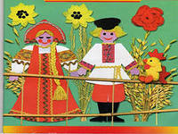
Забирая детей из детского сада, обязательно поинтересуйтесь, какие были занятия, о чем говорили, что нового узнали и что делали дети. Ведь мощным фактором воспитания является доброжелательное, неравнодушное общение между родителем и ребенком, беседы, рассказы, совместные чтения. Гуляя с детьми по городу, в садах, парках, обращайте внимание на красоту города, на красоту его архитектуры, новые многоэтажные дома, красивые отреставрированные старинные здания. Сравните старое и новое, отметьте достоинства каждого. Город наш украшают зимние парки, памятники архитектуры ,много деревьев, красивых достопримечательностей. Обратите на это внимание своих детей.


Придя домой, попросите ребенка запечатлеть свои чувства от увиденного, нарисовать то, что понравилось, запомнилось. Принесите эти рисунки в детский сад, покажите, как гордитесь достижениями своего ребенка.
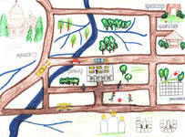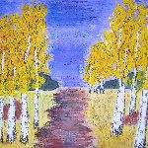

Закрепляйте знания детей о русском историческом жилище, старинной посуде, о различных видах ремесел, о разнообразии и красоте природы, животного и растительного мира. Побеседуйте на эти темы с детьми, расскажите о том, что знаете сами. Особенно интересно будет детям из ваших уст и уст бабушек узнать о народных праздниках и обрядах. Во время праздников привлекайте детей, можно вместе с ними украсить дом, испечь пироги, сделать подарки на Рождество, для членов вашей семьи, родственников; пойте вместе песни, разучивайте пословицы, повторяйте выученное в группе.

Пословицы:

- Нет в мире краше Родины нашей
- В своем болоте и лягушка поет
- Дома и стены помогают
- Человек без родины, что соловей без песни
- Береги землю родную, как мать любимую
- Всякая птичка своё гнездо бережёт

Двадцать первый век, как быстро летит время, прошло столетие и жизнь движется вперед. На многие вещи мы начинаем смотреть по-другому, что-то открываем новое, а что-то переоцениваем заново. К сожалению то, что годами копили и бережно сохраняли наши деды, и прадеды мы стремительно успели растерять. В погоне за западной модой, мы забываем культуру своего народа, становимся безликой массой. Мы перенимаем культуру запада, а порой не знаем, как жили наши предки всего двести лет назад, как отдыхали, как работали, как отмечали праздники, о чем они думали. Меня всегда волновал этот вопрос, что передадим мы своим внукам и правнукам. Будет ли нам, что им поведать о своей неповторимой народной культуре, о своей самобытности. Предания на Руси не записывались, а передавались устно от стариков к детям. Они отражали самые разные стороны жизни народа. Смогут ли наши дети ответить на вопросы, связанные с нашей культурой . Мы должны вернуть утраченные человеческие ценности, восстановить связь времен. Без прошлого нет настоящего и будущего. Пагубно забывать о своем культурном прошлом, об обычаях и традициях. Ведь это прямой путь к бездуховности. Именно культура родного народа должна быть неотъемлемой частью души ребенка, лечь в основу его воспитания как полноценной, гармоничной личности и гражданина своей Родины.



